

GEOpHYSICAL FLUID DYNAMICS LABORATORY

こんにちは！

わくせいうちゅう　グループの　せつめいかいへ

ようこそ！

この　グループ　には　GFDLABと　よばれる  
イシワタリ　マサキ　と　オダカ　マサツグ　が　しどうきょういんを　つとめる

けんきゅうしつが　ある！

ここでは　たいようけい　にある　かずかずの　わくせいの  
かんきょうや　きしょう　についてしらべたり…　たいようけいの　そとの　わくせいの  
せいめいの　せいぞんかのうせい　について　しらべたり…  
そして…　わたしたち　ＧＦＤＬＡＢは コンピュータシミュレーションを　つかって  
けんきゅうを　してる　というわけだ

さあ！

いよいよ　これから　きみの　ものがたりの　はじまりだ！

ゆめと　はっけんと！　けんきゅうの　せかいへ！

レッツゴー！

おとくな　けいじばん！

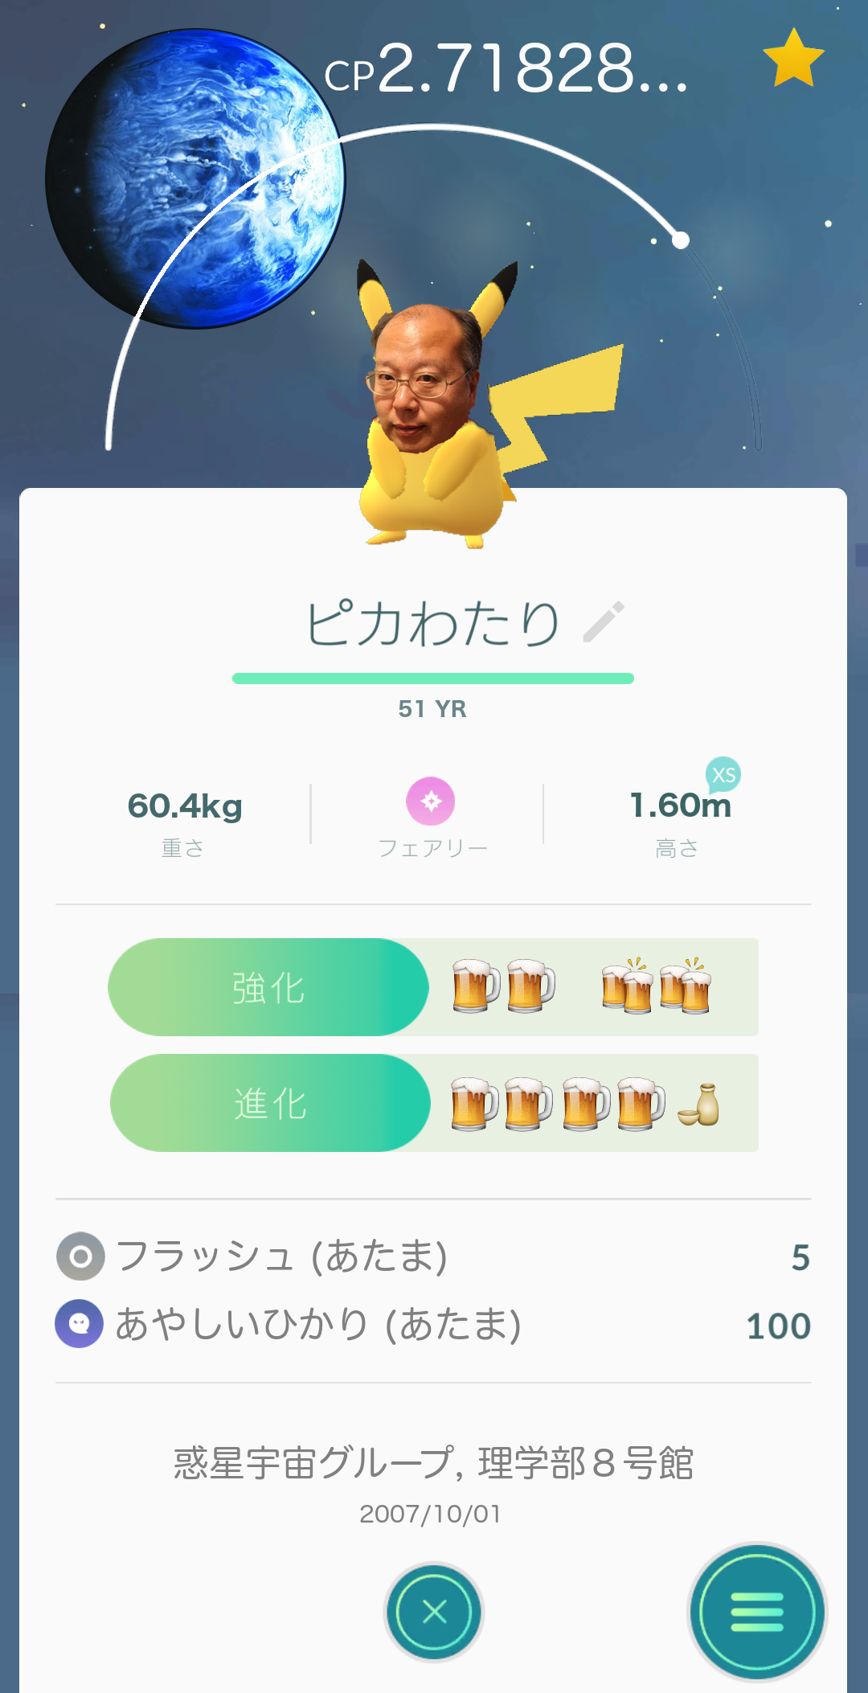 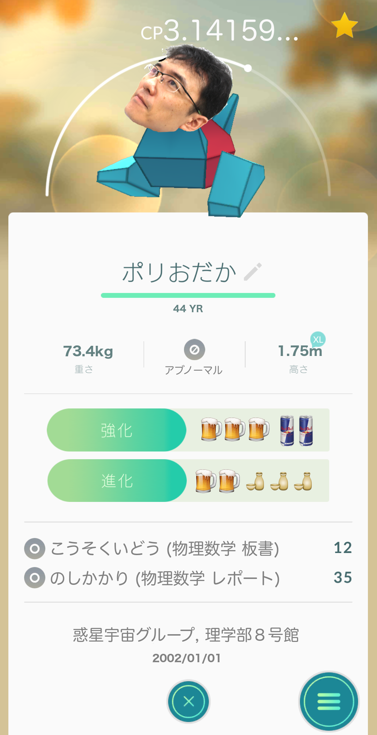

ピカわたりと　ポリおだかに　くわえ　ほかの　けんきゅうしつに

しょぞく　している　がくせいたちの　せいたいに　ついても

このあと　おこなわれる　わくせいうちゅう　グループの

だいぼうねんかい　で　くわしく　しることが　できる！

さまざまな　りょうりに　くわえ　ピカわたりが　よういした

2016/12/21　北海道大学 理学部 地球惑星科学科  
研究室分属説明会　惑星宇宙グループ 石渡研究室・小高研究室

プリンも　でる　という　ウワサだ！

2016/12/21　北海道大学 理学部 地球惑星科学科  
研究室分属説明会　惑星宇宙グループ 石渡研究室・小高研究室